Информационная газета БЕСПЛАТНО

Бочкаревский вестник
Печатное издание администрации Бочкаревского сельсовета Черепановского района Новосибирской области | Выходит  с 2018 года

№ 1 (99)

28 февраля

2025 год

НОВОСТИ РАЙОНА
Первое совещание с администраторами государственных пабликов
Черепановского района
В настоящее время в районе функционирует 289 пабликов в социальных сетях ВКонтакте, Одноклассники и мессенджере Телеграмм. Официальные группы охватывают аудиторию в 124 889 человек. 190 пабликов имеют официальную отметку «Госорганизация», из них 101 находятся в ВКонтакте и 97 — в Одноклассниках. Основной площадкой для взаимодействия органов власти и населения является социальная сеть ВКонтакте, где количество подписчиков составляет 75 655 человек. На втором месте по активности подписчиков находятся Одноклассники, где аудитория составляет 39 450 человек. На третьем месте — мессенджер Телеграмм, где количество пользователей составляет 9 784 человека. В этих социальных сетях представлены все органы местного самоуправления, а также школы, детские сады, учреждения культуры, спорта, молодёжной политики, социальной защиты населения, жилищно-коммунального хозяйства и общественного транспорта. "Наша основная цель — оперативно предоставлять жителям района достоверную и актуальную информацию о событиях, происходящих в районе, а также о работе органов власти и подведомственных учреждений. В 2024 году с использованием собственных технических ресурсов было организовано 6 прямых эфиров с участием главы Черепановского района и 9 прямых эфиров с участием главного врача ГБУЗ Черепановская ЦРБ в социальной сети ВКонтакте. В ходе этих эфиров были даны ответы на наиболее актуальные и острые вопросы жителей. Диалог с жителями стал традиционной и эффективной формой взаимодействия, позволяющей решать различные вопросы — от общественных до частных. Эффективность данной формы работы можно оценить по количеству решённых вопросов: в результате прошедших эфиров было обработано 189 обращений жителей с положительным результатом" - подчеркнула Валентина Сорокина, управляющий делами администрации Черепановского района, куратор направления. Сергей Овсянников подвёл итоги прошедшего года и поставил задачи на текущий. В завершении совещания были вручены благодарности Главы Черепановского района.

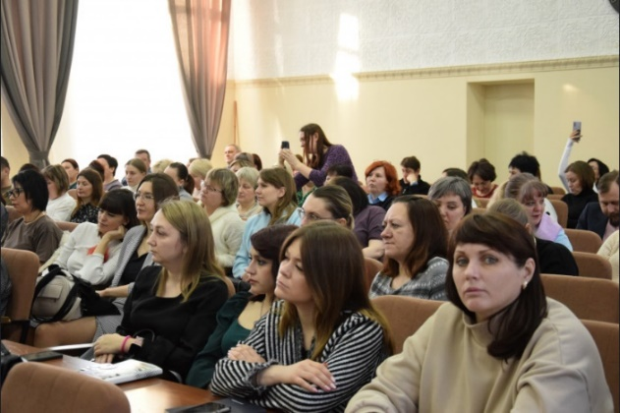

«Успей присоединиться к СВОим!»: в регионе оказывается всесторонняя поддержка заключившим контракт на военную службу
В Новосибирской области оказывается всесторонняя поддержка жителям региона, поступившим на контрактную службу в Вооруженные Силы РФ, которая распространяется и на членов их семей. Многочисленные льготы и социальные гарантии позволяют новосибирцам быть уверенными, что служба по контракту – правильный выбор. В специализированном пункте отбора на военную службу в городе Новосибирске рассказали, что желающие проходить службу по контракту в Вооруженных Силах РФ постоянно прибывают. С кандидатами работают профессиональные инструкторы и целый ряд специалистов из различных сфер: психологи, юристы, представители банков, судебные приставы, представители профильных министерств Правительства региона, которые помогают решать все вопросы.
Единовременно при заключении контракта в Новосибирской области военнослужащие получают 1 миллион 200 тысяч рублей, из них 800 тысяч – региональная часть выплаты, 400 тысяч – федеральная. Минимальное ежемесячное денежное довольствие военнослужащего составляет от 210 тысяч рублей, верхний потолок не ограничен и зависит от активности участия в боевых действиях – предусмотрены дополнительные выплаты. Помимо денежного довольствия военнослужащие и их семьи получают льготы и социальную поддержку. Так, например, могут быть предоставлены кредитные и налоговые каникулы, бюджетные места для обучения детей в ВУЗах, бесплатный отдых детей в летних оздоровительных лагерях, присвоение статуса ветерана боевых действий со всеми соответствующими гарантиями, бесплатное лечение и реабилитация. А те, кто отправится в рамках контракта выполнять задачи специальной военной операции, смогут аннулировать долги по неисполненным кредитным обязательствам. Эта работа находится на постоянном контроле Губернатора Новосибирской области.
Правительство региона оказывает всестороннюю поддержку своим подразделениям в зоне проведения специальной военной операции. Регулярно на передовую отправляются гуманитарные грузы со всем необходимым оборудованием, техникой, медицинскими и продовольственными товарами.
Подробнее о воинской службе по контракту можно узнать по бесплатному номеру «горячей линии» 117 и на сайте службапоконтракту.рф.

В городе Черепаново прошёл митинг, посвящённый 36-годовщине вывода советских войск из Афганистана
В памятном мероприятии принял участие глава Черепановского района С. Н. Овсянников, председатель районного Совета депутатов В. М. Капич, председатель районного совета ветеранов А. И. Кабаков, общественная организация "Братство ветеранов боевых действий", ветераны войны в Афганистане, активисты Молодёжного центра и курсанты ВПК «Гренадёр».
Собравшиеся почтили минутой молчания память погибших.
Глава района подчеркнул, что война в Афганистане - сложная страница в нашей истории, наполненная героизмом. "Наши солдаты и офицеры проявили исключительное мужество, верность присяге и боевому братству. Они выполняли поставленные задачи, защищали мирных жителей, строили школы, больницы, дороги. Многие отдали свои жизни ради исполнения воинского долга, и мы никогда не забудем их жертву. Сегодня наша обязанность — сохранить память о подвигах тех, кто воевал в Афганистане, о тех, кто не вернулся домой. Важно передавать правду о тех событиях новым поколениям, поддерживать семьи ветеранов, ухаживать за памятниками и мемориалами", - отметил Сергей Николаевич.
Для справки
Ежегодно 15 февраля в России отмечается День памяти воинов-интернационалистов. Эта дата символизирует не только скорбь по погибшим, но и напоминает о героизме тех, кто в разные годы защищал интересы Отечества за его пределами. В 2025 году она приходится на субботу.
Решение об учреждении памятной даты в 2010 году принял президент России. Начиная с 2011 года, День памяти воинов-интернационалистов отмечается в нашей стране ежегодно на официальном уровне.
15 февраля в качестве памятной даты было выбрано не случайно. Именно в этот день в 1989 году последний советский солдат перешел мост пограничной реки Амударья под Термезом, завершив вывод советских войск из Афганистана. Это событие ознаменовало собой окончание многолетнего военного конфликта, который оставил глубокий след в истории страны.
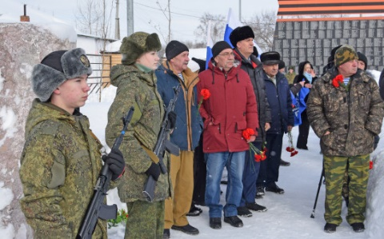
День памяти 15 февраля посвящен не только воинам-афганцам, но и всем россиянам, исполнявшим воинский долг за пределами Отечества. После Второй мировой войны более полутора миллионов советских и российских военных принимали участие в войнах в Корее и Вьетнаме, Сирии и Египте, Мозамбике и Анголе, направлялись в горячие точки республик бывшего СССР, в Югославию. Эти люди выполнили воинский долг с честью, мужеством и полной самоотдачей.

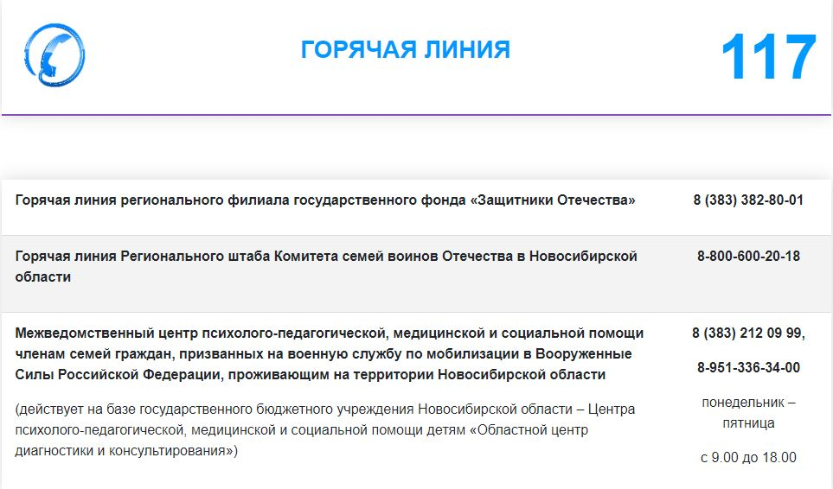
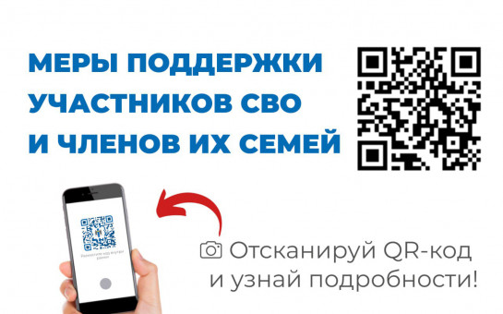

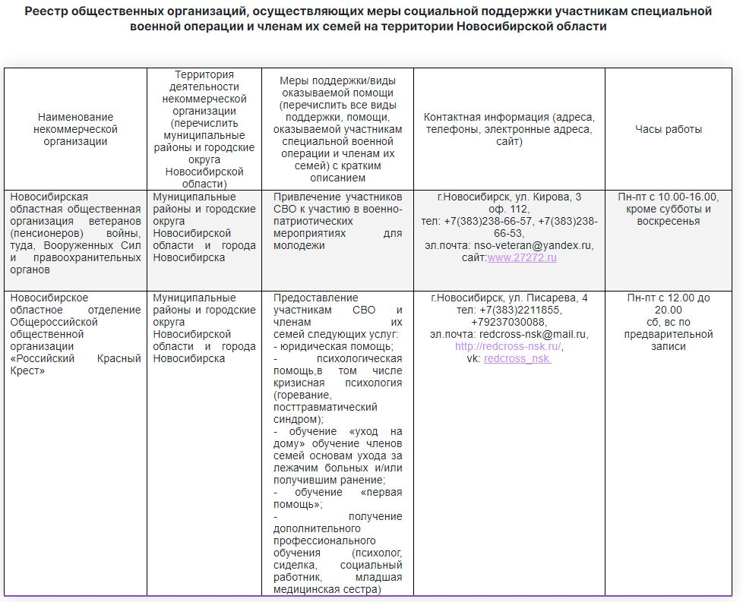

Подробнее по ссылке https://mtsr.nso.ru/page/12591
Приглашаем на ежегодную диспансеризацию взрослого населения

Пройти диспансеризацию можно на базе поликлиники в отделении профилактики кабинет 112, участковой больнице, врачебной амбулатории, на ФАПе.
Необходимые документы – паспорт, СНИЛС, полис ОМС.
Для прохождения диспансеризации, Вы можете записаться на удобное для Вас время:
- по единому номеру 122;
- c помощью сервиса «Мое здоровье» на портале Госуслуг gosuslugi.ru;
- через электронную регистратуру НСО reg. nso. ru;
- по телефону 2-29-39 через отделение медицинской профилактики;
- по телефону 2-17-42, 2-15-66 через регистратуру поликлиники.
Как проходит диспансеризация?
Проводится начиная с 18 лет по возрастным группам: включает в себя профилактический медицинский осмотр и дополнительные обследования, позволяющие оценить состояние здоровья человека. Для каждой возрастной группы мужчин и женщин установлен определённый перечень дополнительных медицинских обследований. Проходит в два этапа. Первый этап заканчивается приёмом участкового врача-терапевта или фельдшера и кратким профилактическим консультированием. При подозрении на хроническое неинфекционное заболевание или другие серьёзные патологии пациент направляется на второй этап, который предусматривает дополнительные исследования для уточнения диагноза.
Ветеранам боевых действий и членам их семей профилактический медицинский осмотр и диспансеризация взрослого населения проводиться во внеочередном порядке!!!
Какие скрининги проводятся при диспансеризации в 2025 году?
Онкоскрининг. Врач-терапевт или узкий специалист увидит определённые сигналы от организма по результатам общей проверки здоровья и, если потребуется, направит к онкологу. В программу диспансеризации включено 7 исследований, направленных на выявление онкопатологий: рак молочной железы, рак легких, рак предстательной железы, рак желудка, колоректальный рак, рак кожи/щитовидной железы/ ротовой полости, рак шейки матки.
Скрининг на хронический гепатит С. Его будут проводить лицам в возрасте 25 лет и старше один раз в 10 лет. Кровь пациента проверяется на антитела классов M и G к гепатиту С. Если вовремя не выявить болезнь и не начать лечение, развиваются тяжёлые осложнения: цирроз и рак печени. По данным Минздрава РФ, практически 2/3 больных хроническим гепатитом С не знают о своем диагнозе.
Скрининг репродуктивного здоровья. Для женщин и мужчин репродуктивного возраста поэтапно и одновременно с прохождением профосмотра или диспансеризации организуется проведение скрининга, по оценке их репродуктивного здоровья. Цель – выявление признаков и факторов риска заболеваний или состояний, способных негативно повлиять на беременность, течение беременности, родов и послеродового периода.
Работники предприятий, могут пройти диспансеризацию по месту работы, после предварительного согласования с администрацией ГБУЗ НСО «Черепановская ЦРБ»

Георгий Васильевич Иващенко 28.08.1952 - 08.02.2025

8 февраля 2025 года в 72 года скончался почетный проректор Новосибирского ГАУ, заслуженный работник Агропромышленного комплекса РФ, кандидат экономических наук, Иващенко Георгий Васильевич.
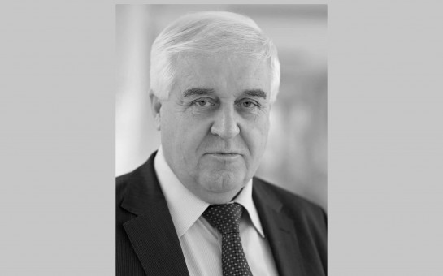
Георгий Васильевич Иващенко проработал на должности министра сельского хозяйства Новосибирской области в течение 5 лет, с 2010 – 2015 гг.
Родился Георгий Васильевич 28 августа 1952 г. в посёлке Майский Черепановского района Новосибирской области.
В период с 1970 по 1972 годы Георгий Васильевич служил в Вооруженных Силах СССР. По возвращению из армии год проработал водителем совхоза «Искра», после чего поступил в Новосибирский сельскохозяйственный институт.
Окончил экономический факультет Новосибирского сельскохозяйственного института по специальности «Экономика и организация сельского хозяйства», Сибирский социально-политический институт по специальности «Теория социально-политических отношений». Имеет ученую степень кандидата экономических наук.
По окончании института Георгий Васильевич начал работать главным экономистом совхоза «Зимовской» Черепановского района Новосибирской области. С 1981 года он становится директором совхоза «Куриловский» этого же района, покинув этот пост в 1990 году, так как был избран председателем Черепановского райисполкома НСО.
В 1990-1994 гг. был председателем планово-бюджетной комиссии Новосибирского областного совета депутатов.
В 1991-1997 гг. – глава администрации Черепановского района Новосибирской области.
В 1998 году стал директором ЗАО «Агросоюз» города Черепаново НСО.
В 2000-2010 гг. – заместитель руководителя департамента агропромышленного комплекса Новосибирской области – начальник управления сельского хозяйства.
С 19 апреля 2010 года работал на должности Министра сельского хозяйства Новосибирской области, за эти годы наш агропромышленный комплекс развивался и прирастал по всем отраслям.
В 2015 г. Георгий Васильевич вступил на должность проректора Новосибирского ГАУ.
Женат. Трое детей.
Администрация и Совет депутатов Черепановского района выражают глубокие искренние соболезнования родным и близким Георгия Васильевича.

Геннадий Константинович Лавриненко 29.07.1959 - 08.02.2025
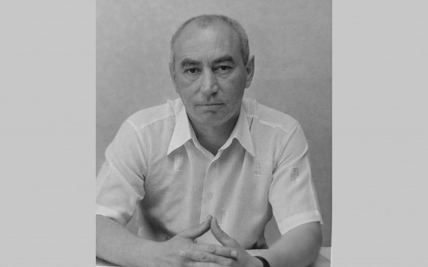
Геннадий Константинович родился 29 июля 1959 года в с. Капустинка Баевского района, Алтайского края.
Окончил в 1981 году Алтайский государственный аграрный университет по специальности инженер-механик.
Трудовую деятельность начал в качестве инженера Баевского совхоза. Затем работал заведующим орготдела Баевского райкома комсомола (РК ВЛКСМ).
21.08.1986 года был принят в ОАО ЧЗСМ старшим инженером-конструктором, затем в течении 3 лет был начальником цеха №2, в 1990 году переведен на должность главного инженера, с июня 1997 по ноябрь 2011 год работал генеральным директором ОАО ЧЗСМ. Более 25 лет проработал на ЧЗСМ.
Многократно был награжен благодарностями, почетными грамотами Губернатора Новосибирской области, памятными знаками Черепановского района и Новосибирской области. В 2003 году награждён Почетной грамотой Государственного комитета Российской Федерации по строительству и жилищно-коммунальному комплексу. Несколько лет проработал в администрации Маслянинского района на должности заместителя главы по строительству.
Далее свою трудовую деятельность продолжил в администрации Черепановского района на должности заместителя Главы по архитектуре и строительству. Свою трудовую деятельность закончил в администрации Черепановского района начальником управления жилищно-коммунального хозяйства.
Администрация и Совет депутатов Черепановского района выражают глубокие искренние соболезнования родным и близким Геннадия Константиновича.
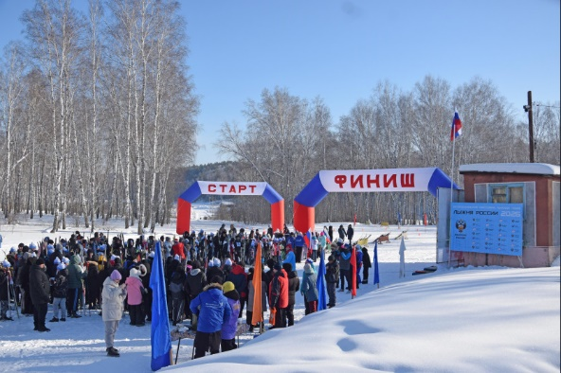
250 черепановцев приняли участие в стартах "Лыжня России 2025"
Лыжные гонки прошли на базе ДООЛ "Радуга". В «Лыжне России» принимают участие как профессиональные лыжники, так и любители, без возрастных ограничений. Главная цель соревнований - привлечение взрослых и молодежи к регулярным занятиям лыжными гонками, дальнейшее развитие и пропаганда физической культуры и спорта среди населения.

Сергей Овсянников переизбран Главой Черепановского района
на следующие пять лет.
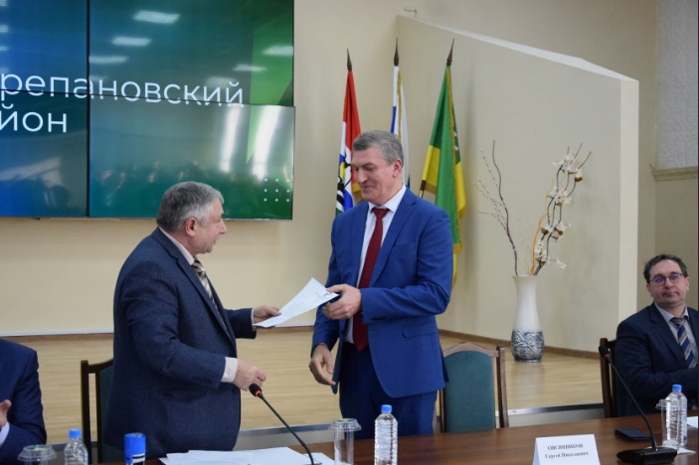
На 42-й сессии Совета депутатов Черепановского района четвёртого созыва состоялось открытое голосование за кандидатов на должность Главы Черепановского района Новосибирской области. Всего по завершению работы конкурсной комиссии к голосованию Совета депутатов были допущены три кандидата. Единогласным решением на должность избран С. Н. Овсянников.
В работе сессии принял участие заместитель председателя Законодательного собрания Новосибирской области М. П. Мамедов, депутат Законодательного собрания Новосибирской области И. Г. Мороз, заместитель министра-начальник управления министерства региональной политики Новосибирской области Е. Л. Бузмаков (председатель комиссии по отбору кандидатов), главы муниципальных образований, руководители учреждений, организаций и предприятий района.
После утверждения итогов голосования председатель Совета депутатов В. М. Капич передал официальное решение сессии об избрании С. Н. Овсянникову.


Пушнинский СДК
«Время Героев»
2025 год президентом Российской Федерации объявлен Годом защитника Отечества.
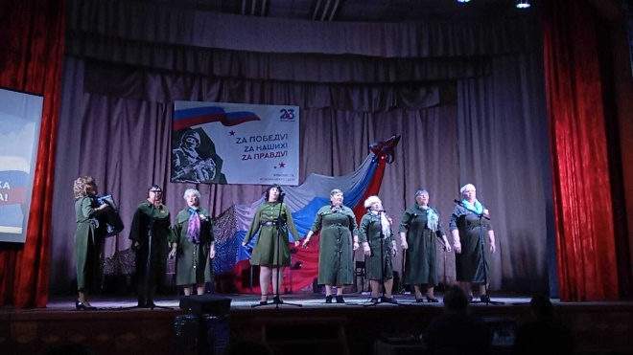
Этот год станет данью уважения к подвигу всех, кто сражался за Родину в разные исторические эпохи, а также нынешним героям – участникам специальной военной операции.
22 февраля, в преддверии празднования "Дня Защитников Отечества " в Доме культуры состоялся праздничный концерт "Время героев". Свои яркие творческие номера, проникнутые духом патриотизма и уважения к защитникам Отечества, подарили не только артисты нашего Дома культуры, но и участники шоу-группы «Импульс» из р.п.Маслянино и вокально-инструментальной группы «Подвал 77» из г.Черепаново.
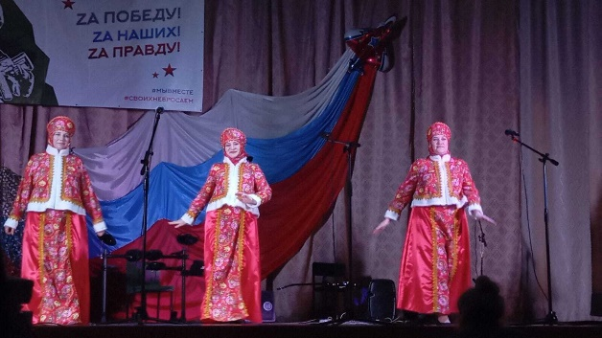

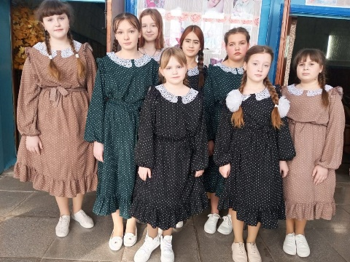

Пушнинская сельская библиотека

Дорогие наши друзья и читатели!
Приглашаем Вас в Пушнинскую сельскую библиотеку за новинками литературы.
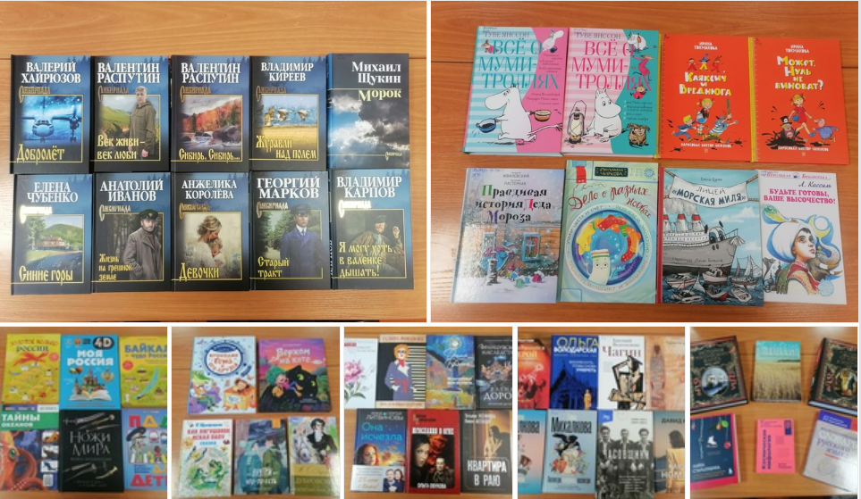

Безопасность детства в зимний период
В Пушнинской сельской библиотеке, для ребят детского сада «Солнышко» прошла беседа-игра по предупреждению травматизма «Зимние опасности». Библиотекарь поговорила с детьми о возможных опасностях в зимний период и чем могут быть опасны игра в снежки и катание с ледяной горки, провели эксперимент и увидели, что прячется в чистом снегу. В игровой форме обсудили правила поведения при гололёде, что делать чтобы уменьшить вероятность падения и не получить травму. В завершение мероприятия ребята просмотрели мультфильм Смешарики «Азбука безопасности - Безопасность зимой»

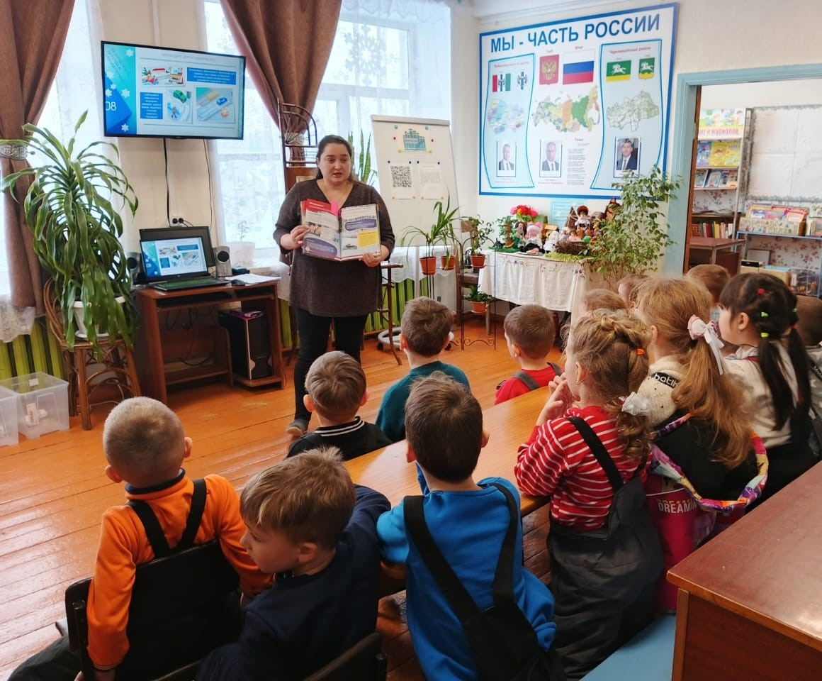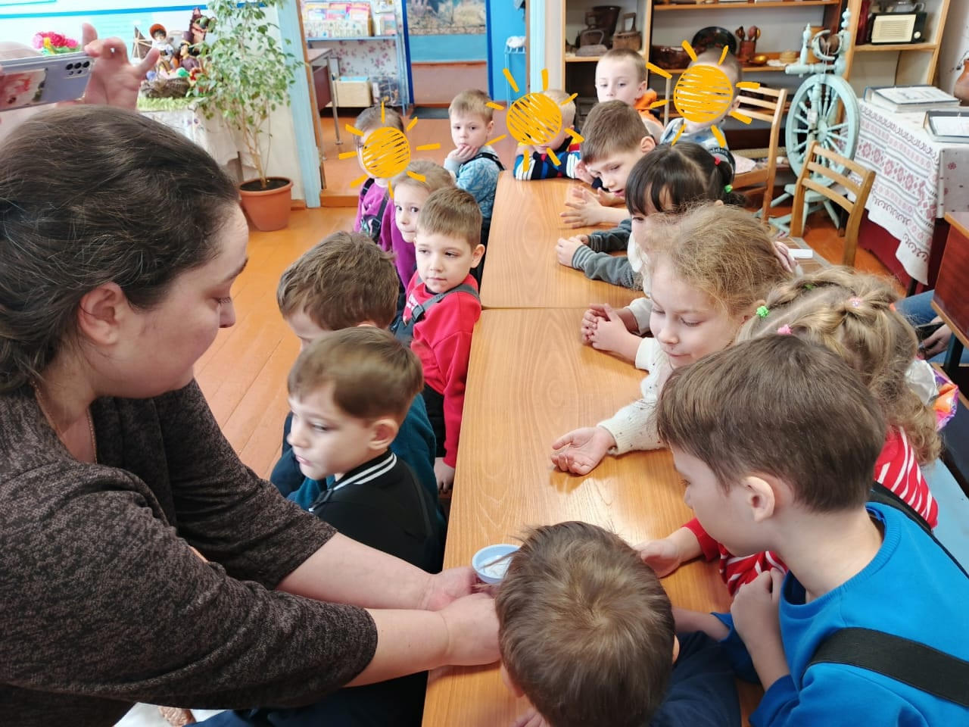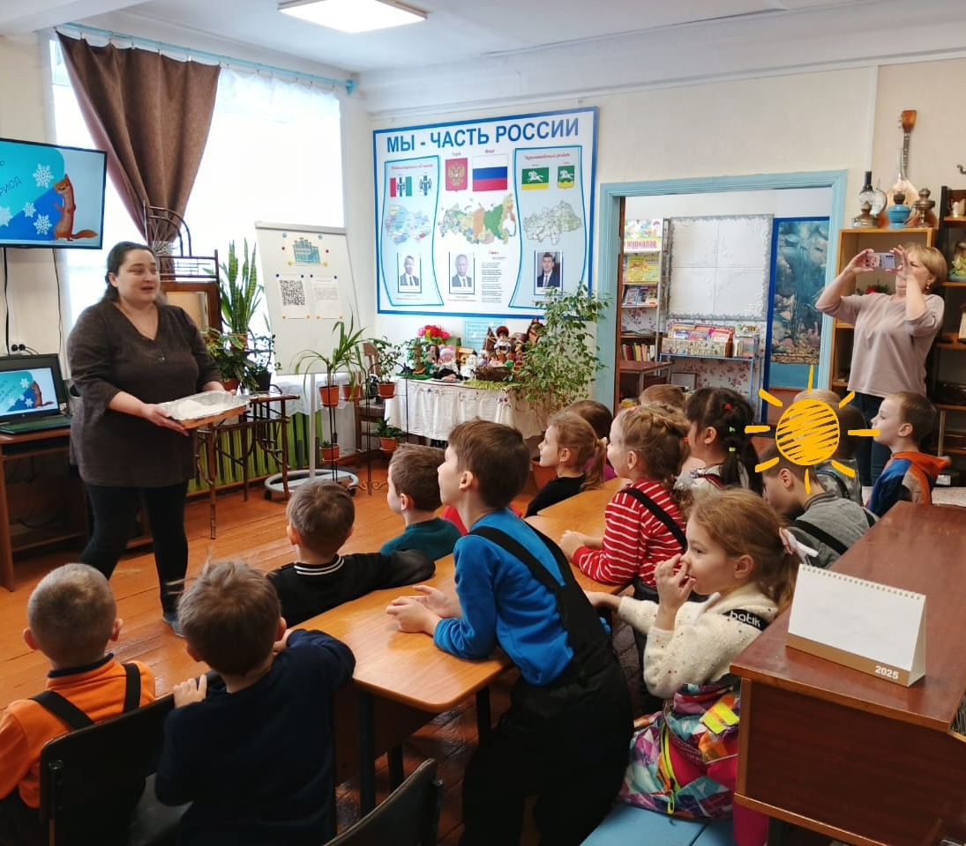
В мире цветов
9 февраля, в Пушнинском СДК, прошел районный конкурс художественной самодеятельности «Черепановские самоцветы». Тема – «самоЦВЕТЫ».
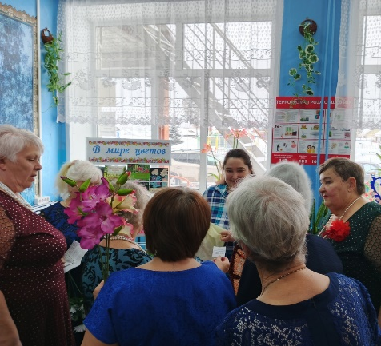
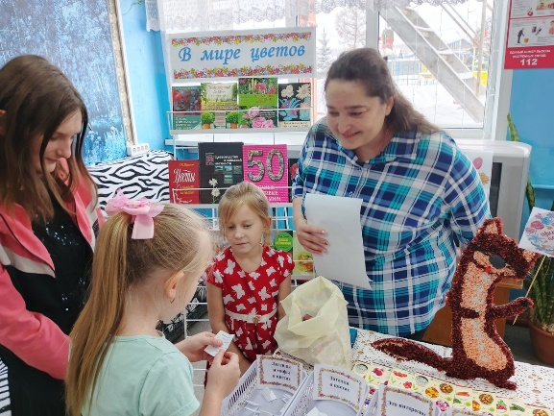
В фойе Дома культуры, для гостей праздника, сотрудники Пушнинской сельской библиотеки оформили книжную выставку «В мире цветов». Посетители познакомились с книгами, которые помогут не только вырастить любое цветущее растение, но и отправят в увлекательное путешествие, в котором каждый узнает сказки и рассказы о цветах, отличительные особенности цветов, места их произрастания, об искусстве составления букетов. Провели «Цветочную викторину». Гостям праздника было предложено выбрать вопрос из нескольких разделов: «Легенды и мифы о цветах», «Это интересно», «Использование цветов», «Да или нет», «Загадки о цветах» и «Использование цветов», за каждый правильный ответ участник получал пакетик семян цветов или овощей, а за не правильный ответ – утешительный приз - конфетку. Прошедшие мероприятие подарили всем участникам массу положительных эмоций и впечатлений.
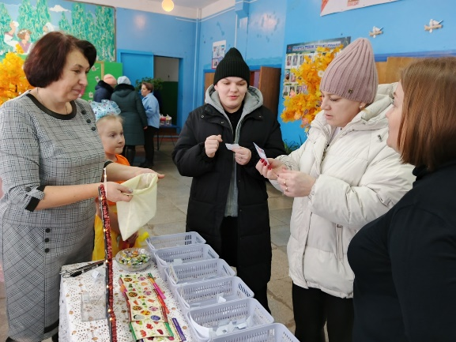
Моя Родина - Россия
12 февраля, в Пушнинской сельской библиотеке, для ребят из групп «Звёздочки» и «Улыбка»д/с «Солнышко» прошла познавательная беседа «Моя Родина - Россия». Библиотекари провели для ребят познавательную беседу в патриотическом уголке «Мы - часть России». Ребята изучили интерактивную папку по патриотическому воспитанию «Большой России малый уголок» - с информационными материалами на тему: Россия, Новосибирская область, Черепановский район и п. Пушной. Благодаря наглядным и дидактическим материалам они быстро справились с игровыми заданиями. Познакомились с подборкой книг «Книги о Родине». В неё вошли такие издания как: Детская энциклопедия «Наша страна Россия» автор Т. Попова, Энциклопедия с дополненной реальностью «Моя Россия» автор А.А. Крицкая, школьный путеводитель «Народы России», детский путеводитель «Новосибирск для детей» и др. Группам - участникам мероприятия были вручены благодарности и книги - Атлас с наклейками «Прогулка по России».
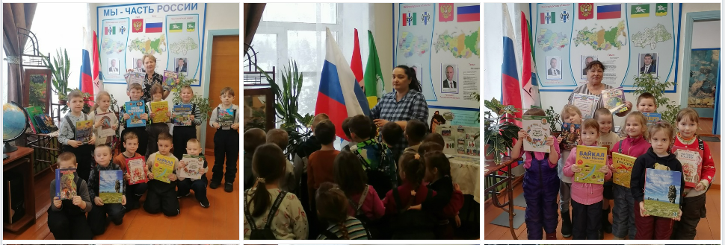

Декада по литературному чтению
17 февраля в начальных классах МКОУ Пушнинская СОШ были подведены итоги предметной декады по литературному чтению. Сотрудники Пушнинской сельской библиотеки не остались в стороне и вручили ребятам, которые чаще всех посещали библиотеку, благодарности за любовь к книге и чтению, за стремление быть умными и интересными! Также, в рамках международного дня книгодарения «Дарите книги с любовью-2025», ребятам была подарена 31 книга. Желаем нашим друзьям и читателям здоровья, чаще ходить в библиотеку, встречаться с умными и добрыми книгами!
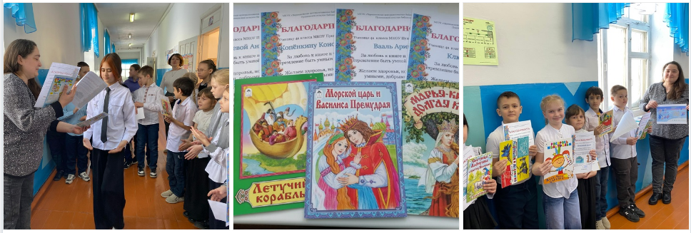
Дарите книги с любовью – 2025
Знатоки сказок
В рамках акции «Дарите книги с любовью – 2025» в Пушнинской библиотеке состоялась игра- викторина «Знатоки сказок». Ее участниками стали ребята из групп «Звёздочки» и «Улыбка» д/с «Солнышко». Ребята познакомились с книгами с выставки «Русские народные сказки», отвечали на вопросы викторины, распутывали «перепутанные сказки», дополняли имена сказочных героев, играли в игру «Угадай кто». Женщины Совета ветеранов поселка Пушной Бобринева Т. Е., Вебер Л. М. , Андреева Г. А. познакомили ребят со своими творческими работами, представленными на выставке «Чудеса своими руками», созданными по мотивам сказок русских писателей. В завершение встречи библиотекари вручили ребятам в подарок книги раскраски и сладости, а Вебер Л.М. подарила всем участникам мероприятия вязаные сердечки.

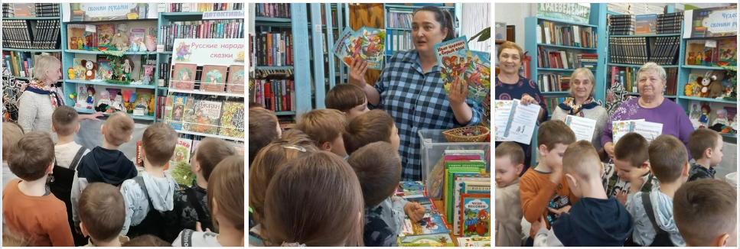
Минувших лет святая память!
По всей стране пенсионеры и ветераны труда передают свой бесценный опыт подрастающему поколению и продолжают работать и активно вносить свою посильную лепту в общественную жизнь своих городов и небольших посёлков. 18 мая 2021 года в п. Пушной Черепановского района Новосибирской области состоялось собрание, на котором председателем Союза ветеранов труда, В.О войны, правоохранительных органов, военной службы – единогласным голосованием была избрана Андреева Галина Афанасьевна – активный член ветеранского движения села. 8 июня 2021 года на собрании союза пенсионеров п. Пушной была выбрана инициативная группа, состоящая из пяти человек: директор СДК Игнатова Н.Н., работник по связям с общественностью Пояркова Л.А., глава Бочкаревского с/совета Калиновский В.И., ветераны труда Бобринева Т.Е. и Андреева Г.А. Было предложено сделать стенд «Минувших лет святая память!» с фотографиями односельчан, награждённых правительственными наградами и ветеранами В.О войны, и установить его в СДК. А для получения средств написать гранд на конкурс проектов Новосибирской области - «Со мной регион успешнее». Который в последствии был успешно выигран, получены средства в размере 10 тысяч рублей и стенд был заказан. Работники Пушнинской сельской библиотеки предоставили краеведческие материалы и фотографии для стенда, работники Пушнинского СДК выделили место для его размещения и 1 октября 2021 года была проведена презентация стенда и его открытие. В этот год 80- летия Победы советского народа в Великой Отечественной войне 1941-1945гг. председатель Союза ветеранов труда Андреева Галина Афанасьевна и ветеран труда Бобринева Татьяна Егоровна обновили его и дополнили новыми фотографиями. Осенью 2024 года по предложению жителей села был организован сбор средств на оформление стенда участников СВО - жителей села. Было собрано 2500 рублей и совет ветеранов г. Черепаново выделил 3000 тыс. рублей. Стенд «Горжусь тобой, солдат России» - установлен в здании СДК. Фотографии для него были предоставлены родственниками.
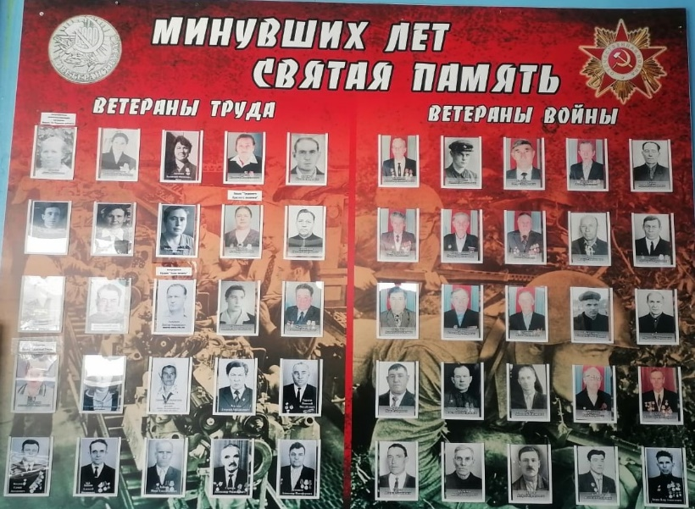

Дарите книги с любовью – 2025
Уважаемые читатели! Взрослые и дети! Жители п. Пушной. Подведены итоги Общероссийской акции «Дарите книги с любовью», которая проходила в Пушнинской сельской библиотеке с 10 по 16 февраля и была приурочена к Международному дню книгодарения! Мы благодарим наших отзывчивых читателей, ими были подарены 57 экземпляров книг разных жанров и тематики, они пополнят фонд нашей библиотеки. Отдельно хотим поблагодарить Черняк О.А., Данилюк Л.В., Яковлеву К.Б., Андрееву Г.А., Бобриневу Т.Е., Бобриневу Н.В., Ралдугину Л.Б., Климову Е.Д., Александру и сотрудников ПВЗ Wildberries п. Пушной Алексея и Егора. Надеемся, что каждая подаренная книга, обязательно, найдёт своего читателя.
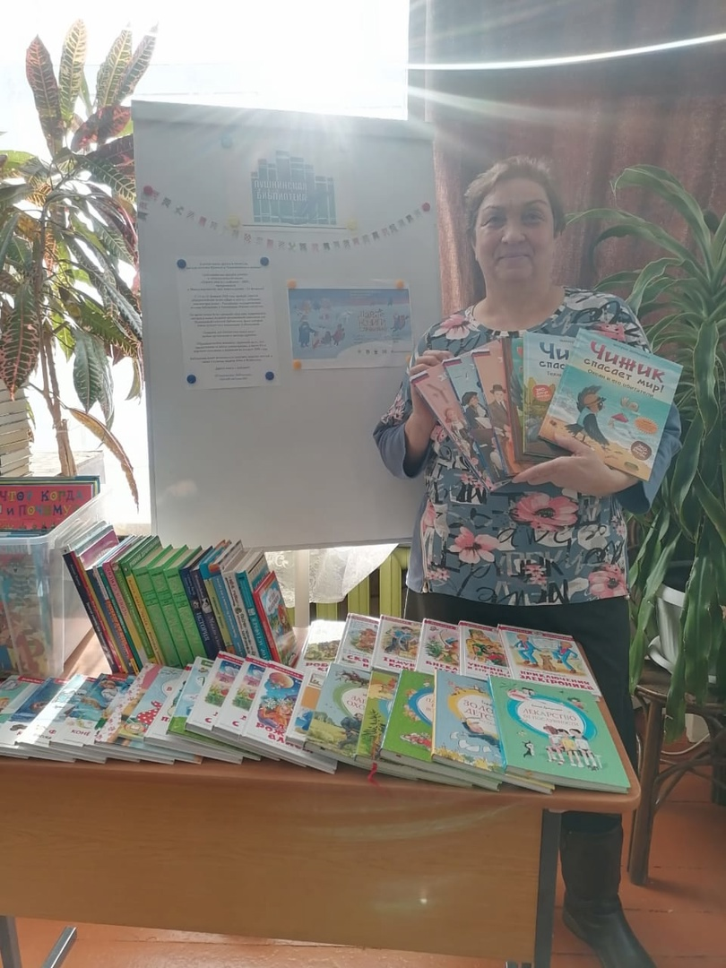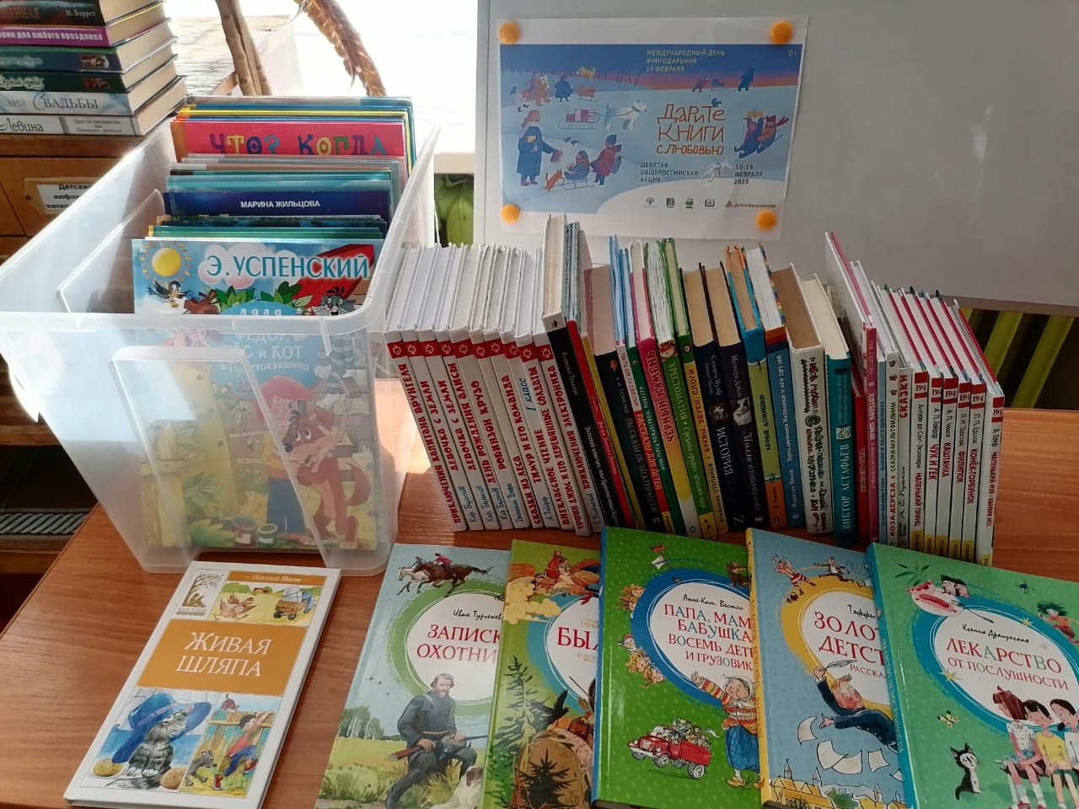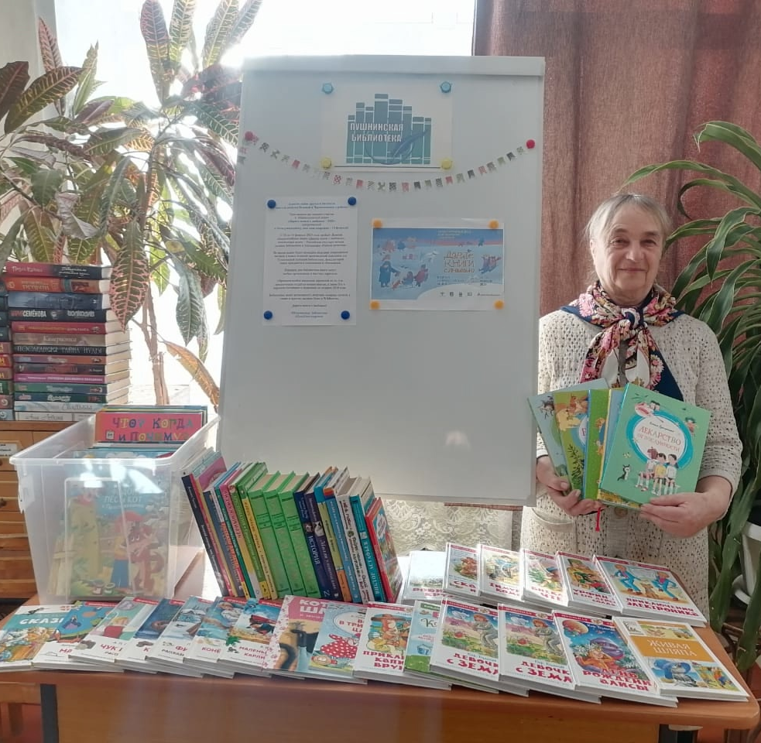
Безопасный интернет
19 февраля, в фойе Пушнинского ДК, для ребят поселка, сельские библиотекари провели беседы-пятиминутки «Безопасный интернет»! Библиотекари знакомили ребят с основными правилами безопасного использования Интернета, уточняли знания о том, что такое компьютер и его составные части: монитор, процессор, мышь и клавиатура, что такое Интернет. Школьники охотно отвечали на вопросы и с интересом рассказывали, как они пользуются интернетом дома, и какие опасности встречаются в нем.
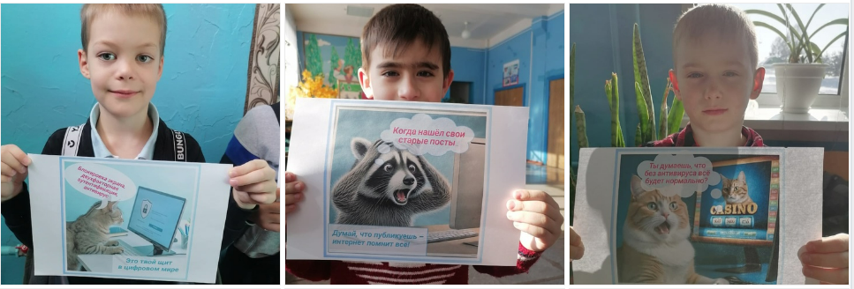
Районная акция «Защитники Отечества»
Сотрудники и читатели Пушнинской сельской библиотеки принимают участие в районной онлайн - акции «Защитники отечества»
Организатор: Центральная библиотека г. Черепаново.
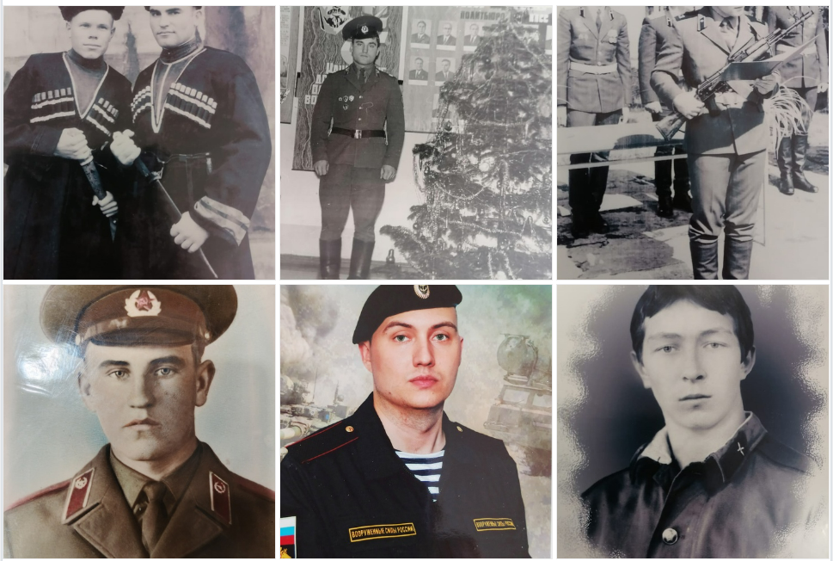
День молодого избирателя
Ежегодно, в третье воскресенье февраля российская молодежь отмечает День молодого избирателя. Молодежь – это будущее нашей страны, именно на молодых избирателей возлагаются надежды, связанные с развитием и процветанием нашей Родины. 20 февраля, в Пушнинской сельской библиотеке, был проведен День информации «День молодого избирателя». У выставки с правовыми изданиями «Для вас, избиратели» библиотекарь провела обзор «Будущему избирателю о выборах» и познакомила подростков с законодательными документами: с Конституцией РФ, Федеральным законом «Об основных гарантиях избирательных прав и права на участие в референдуме граждан Российской Федерации», Федеральным законом «О выборах Президента Российской Федерации», брошюрами по вопросам избирательного права и выборного процесса, информационными буклетами: «Главное слово - твоё», «Будущее за молодыми!», «Вы молодые! Вам выбирать!», «Твой шаг в новое будущее». Затем прошел час правовой грамотности «Избирательные права и обязанности», на котором ребятам была представлена информация об истории избирательной системы РФ, о роли избирательных прав в жизни граждан, о порядке проведения голосования на выборах. Ребята активно принимали участие в беседе, спорили, задавали вопросы, рассуждали.

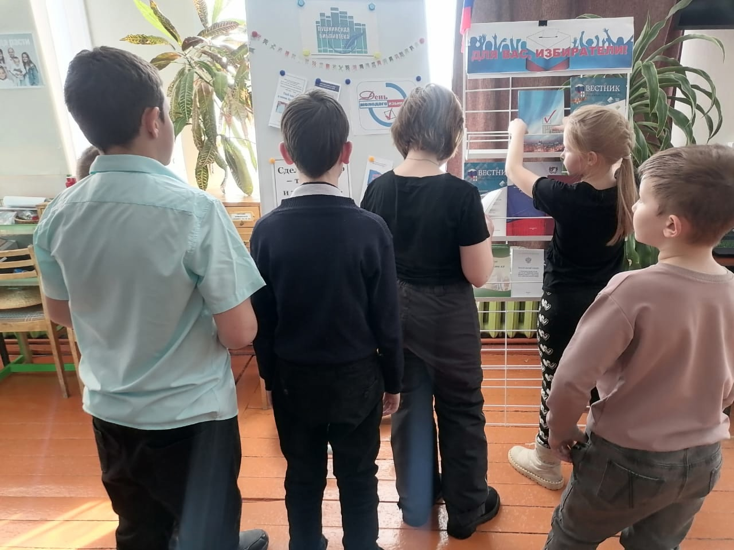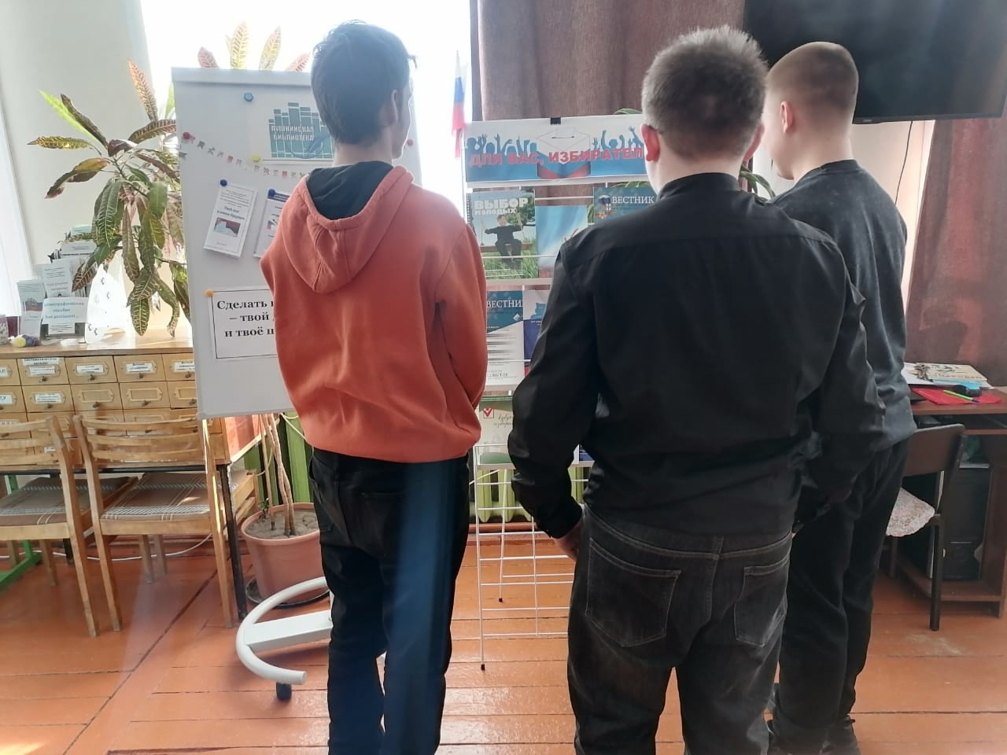
День защитника Отечества.
Быть защитником своей Родины всегда было и остаётся достойным занятием, великой честью. В этот день мы отдаём дань уважения и благодарности тем, кто мужественно защищал родную землю от захватчиков, и тем, кто в мирное время несёт нелегкую и ответственную службу, охраняет покой нашей огромной страны. 22 февраля, в Пушнинском СДК, состоялась праздничная программа «Время героев». Сотрудники сельской библиотеки, в фойе Дома культуры, оформили книжную выставку «Мужество. Доблесть. Честь.». Посетители праздника познакомились с литературой, отражающей летопись доблестного и самоотверженного служения Родине, книгами о великих русских полководцах и адмиралах, великих сражениях на море и на суше. Большой интерес у взрослых и детей вызвала выставка "Военная форма защитников Отечества" российской армии и времен СССР. Библиотекари, рассказали о значении различных элементов обмундирования, таких как знаки различия и награды. Надеемся, что для гостей праздника всё увиденное было увлекательно и познавательно.

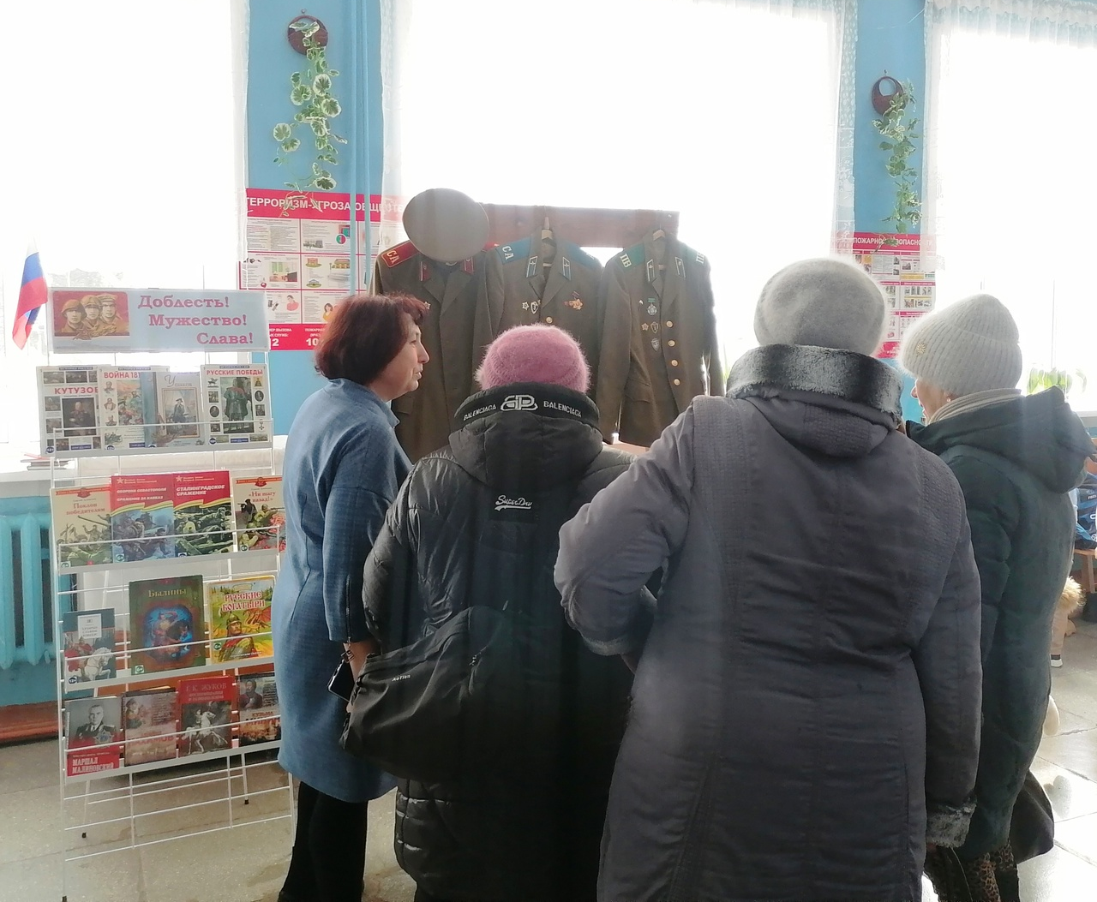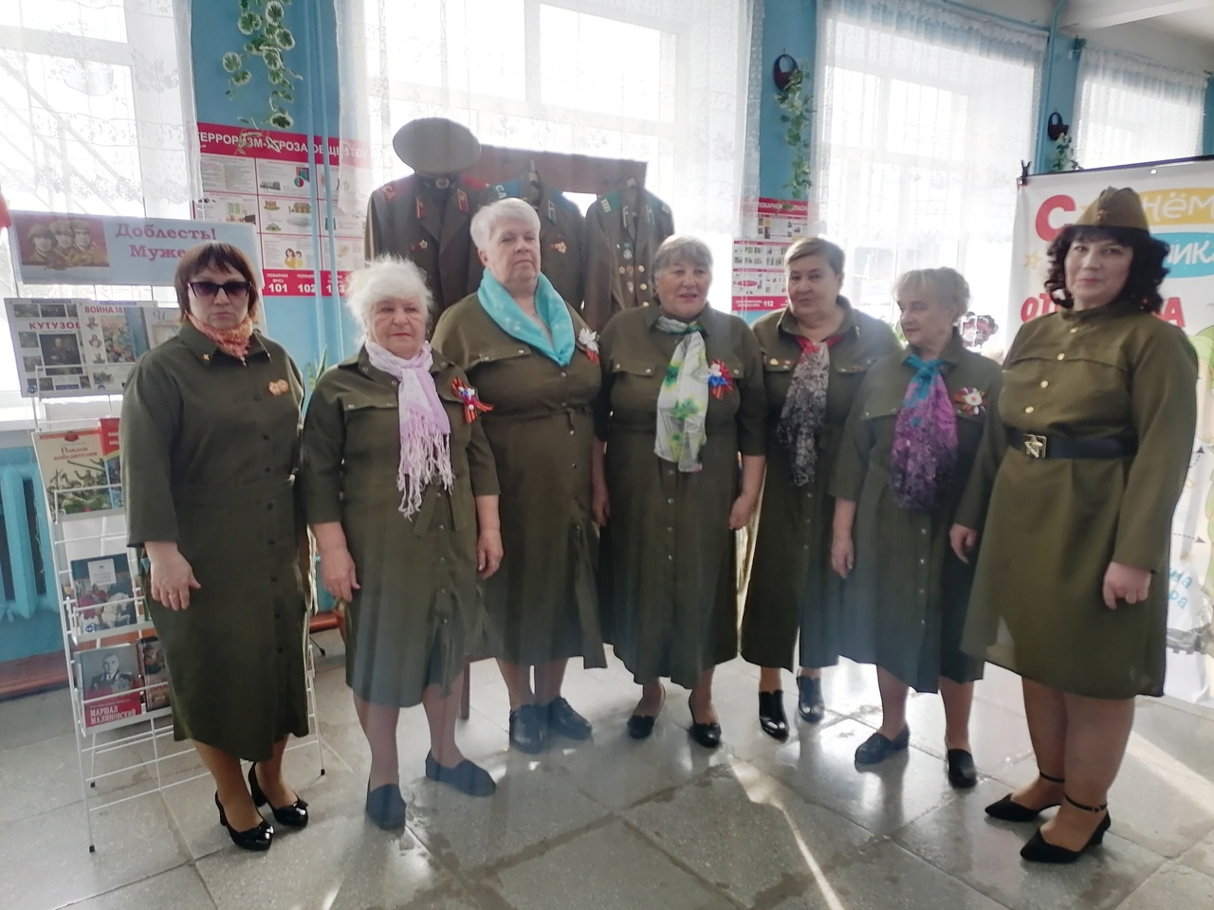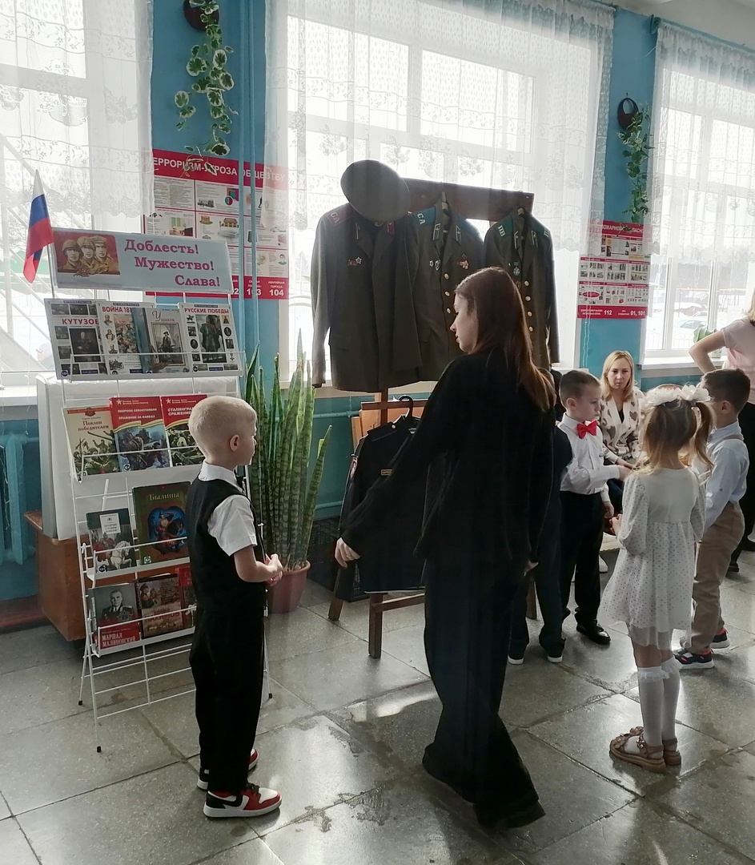

Бочкаревский СДК

24.02.2025 года прошла игровая программа «Турнир рыцарей». Команда «Витязи» и «Патриоты» показали себя с наилучшей стороны. Ребята проходили игры на смекалку, выносливость, интуицию. Завершили мероприятие чаепитием.
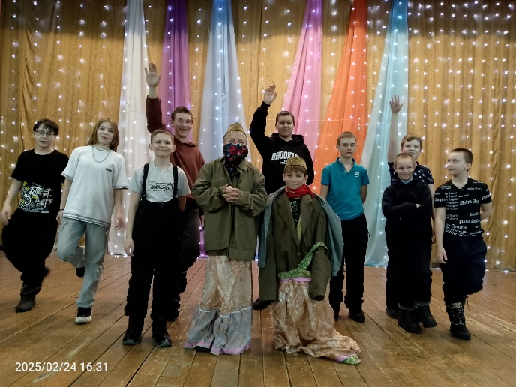
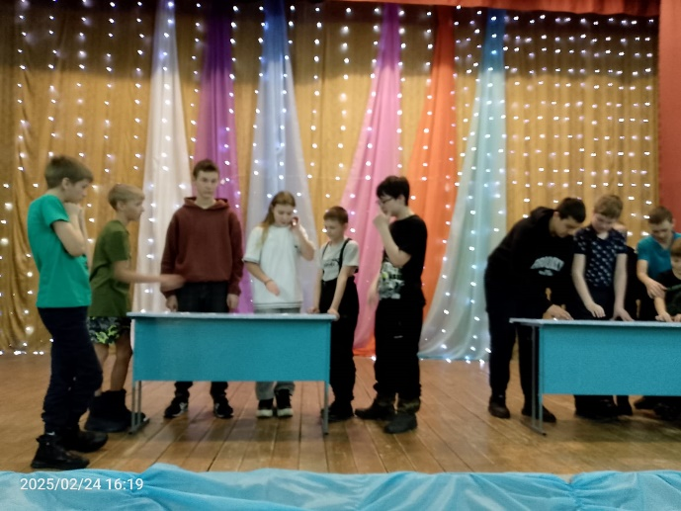

Юбилейная медаль.

В честь 80-летия Победы в Великой Отечественной войне 1941 - 1945 годов, отдавая дань глубокого уважения великому подвигу, героизму и самоотверженности ветеранов войны, Указом Президента Российской Федерации награждены юбилейной медалью труженики тыла, проживающие на территории Бочкаревского сельсовета Сазонова Мария Федоровна и Стафеев Анатолий Селифонтович. Спасибо за мир и тот весомый вклад, который вы внесли в общее дело ради победы.
Мы гордимся вами.
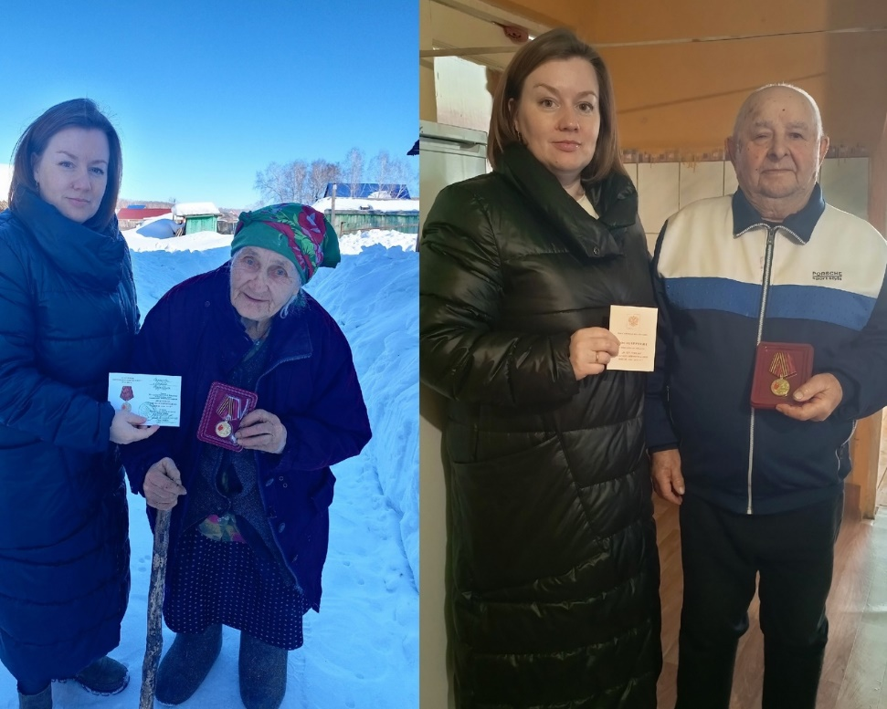

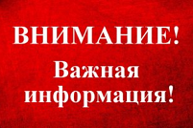


ПРОФИЛАКТИКА НАРУШЕНИЙ ОБЯЗАТЕЛЬНЫХ ТРЕБОВАНИЙ ПРИ ОСУЩЕСТВЛЕНИИ ФЕДЕРАЛЬНОГО ГОСУДАРСТВЕННОГО ЗЕМЕЛЬНОГО КОНТРОЛЯ (НАДЗОРА)

 | Цель проведения профилактических мероприятий
стимулировать добросовестное соблюдение обязательных требований земельного законодательства со стороны граждан и бизнеса;
устранять факторы, которые могут привести к нарушениям и причинению вреда или ущерба охраняемым законом ценностям.

 |  | Виды профилактических мероприятий  информирование;  объявление предостережений;  консультирование;  профилактический визит.
 | Главное отличие профилактических мероприятий от контрольных (надзорных) мероприятий в том, что по результатам их проведения не назначаются штрафы и не выдаются предписания об устранении нарушений.
Как избежать нарушения земельного законодательства и защитить свои права на пользование и владение земельным участком?

проверить наличие правоустанавливающих документов на земельный участок;
использовать земельный участок в установленных границах, сведения о которых внесены в Единый государственный реестр недвижимости (ЕГРН);
убедиться, что фактически используемая площадь не превышает площади, указанной в правоустанавливающем документе;
осуществлять на участке деятельность в соответствии с установленным для земельного участка целевым назначением и видом разрешенного использования.

УСЛУГИ РОСРЕЕСТРА
О проведении профилактических визитов лицензиатов в 2025 году

В 2025 году к лицензиатам, получившим лицензию на выполнение геодезических и картографических работ в 2024 году, будут проведены обязательные профилактические визиты.
План проведения профилактических визитов лицензиатов, выполняющих геодезические и картографические работы, размещен в региональном блоке официального сайта Росреестра.
Профилактический визит – один из видов профилактических мероприятий в надзорной деятельности. Главное их отличие от проверок в том, что при проведении профилактического визита юридическим лицам и индивидуальным предпринимателям не выдаются предписания об устранении нарушений обязательных требований, отсутствуют штрафы и санкции.
Профилактические визиты проводятся в форме профилактической беседы путем использования видео-конференц-связи и направлены на повышение информированности об обязательных требованиях законодательства о геодезии и картографии и их соблюдении. Фактически это выездные консультации.
Контролируемые лица имеют право подать заявление о проведении профилактического визита и консультирования.
Подача заявлений осуществляется посредством заполнения интерактивной формы на Госуслугах:
- о проведении профилактического визита ;
- о консультировании.
УСЛУГИ РОСРЕЕСТРА,
НСПД

Почти 23 тысячи исторически накопленных реестровых ошибок в сведениях об объектах недвижимости исправлено за три года
В рамках государственной программы «Национальная система пространственных данных» с 2022 года исправлено 22,8 тыс. исторически накопленных реестровых ошибок в сведениях о границах объектов Новосибирской области.
В целом по стране за три года исправлено уже порядка 2 млн реестровых ошибок.
«Продолжается работа по обеспечению защиты прав собственников объектов недвижимости, которую проводит Росреестр. Исправление исторически накопленных реестровых ошибок повышает достоверность сведений, содержащихся в ЕГРН. Это основа для качественного предоставления государственных услуг и работы цифровых сервисов в сфере земли и недвижимости. За последние три года удалось исправить порядка 2 млн реестровых ошибок. Динамика этой работы растёт: если в 2022 году было исправлено 342 тыс., то в 2023 году уже в два раза больше – 782 тыс., а в 2024 году – 831 тыс. При этом остаётся ещё много ошибок. Будем продолжать системную работу по их исправлению. Отмечу, что она организована в каждом регионе, бесплатно для людей. Раньше для этого собственникам приходилось повторно проводить кадастровые работы за собственный счёт, а в случае невозможности исправления – отстаивать права в судебном порядке», – сказал Заместитель Председателя Правительства Российской Федерации Марат Хуснуллин.
В Новосибирской области в 2022 году исправлено 3,3 тыс. реестровых ошибок, в 2023 году – 8,9 тыс., в 2024 году - 10,6 тыс.
Новеллы законодательства, вступившие в силу в феврале 2024 года, способствовали увеличению количества исправленных сведений о границах объектов. В частности, срок исправления реестровой ошибки сокращён в три раза и сегодня составляет один месяц (вместо трех) с момента направления правообладателю или уполномоченному органу соответствующего решения.
Кроме того, Новосибирская область в 2024 году вошла в число регионов – участников эксперимента по «поквартальному» исправлению реестровых ошибок. Такая работа позволяет не только устранять неточные сведения в пределах одного кадастрового квартала, но и уточнять местоположение смежных или несмежных земельных участков, а также всех объектов капитального строительства.
«Существенных результатов исправления реестровых ошибок позволяют достичь комплексные кадастровые работы. В 2025 году такие работы будет проводить филиал ППК «Роскадастр» по Новосибирской области, планируется охватить территорию 125 кадастровых кварталов, что позволит внести в Единый государственный реестр недвижимости точные сведения о более 20 тысячах объектах, уточнить их границы и исправить реестровые ошибки», - сообщила руководитель Управления Росреестра по Новосибирской области Светлана Рягузова.
Напомним, что реестровая ошибка может быть исправлена в рамках проведения учетно-регистрационных действий, а также по отдельному заявлению самого правообладателя. Для этого необходимо направить в Росреестр письменное обращение о наличии в ЕГРН реестровой ошибки с указанием кадастрового номера объекта недвижимости любым удобным способом: лично, через официальный сайт Росреестра путем заполнения специальной формы, либо с помощью Платформы обратной связи. Услуга по исправлению реестровой ошибки будет оказана бесплатно.
Реестровая ошибка — это ошибочные сведения, перенесенные в Единый государственный реестр недвижимости (ЕГРН) из документов, представленных в Росреестр: межевой план, технический план, карта-план территории, акт обследования и т.д. Такие ошибки возникают из-за погрешностей, допущенных кадастровым инженером, или из-за наличия ошибок в документах, направленных в Росреестр в порядке информационного взаимодействия. Выявить реестровую ошибку можно при осуществлении учётно-регистрационных действий или при внесении в ЕГРН сведений о местоположении объектов реестра границ.

Росреестр разъясняет

Больше 600 домовладений новосибирских садоводов планируют газифицировать в 2025 году

С 2024 года садоводы региона могут бесплатно подвести газ к границам своего земельного участка в рамках программы догазификации садовых некоммерческих товариществ (СНТ). Новосибирский Росреестр в рамках своих компетенций взаимодействует с органами власти, органами местного самоуправления и региональным оператором газификации с целью успешной реализации программы.
«В рамках программы социальной газификации новосибирским Росреестром оформлена 1 181 сеть газораспределения», - сообщила заместитель руководителя Управления Росреестра по Новосибирской области Наталья Ивчатова.
Важно отметить, что для подведения газа к участку необходимо выполнить ряд условий, первое из которых – расположение СНТ в границах газифицированного населенного пункта.
«В Новосибирской области выполняется работа по догазификации СНТ, расположенных на территории уже газифицированных населенных пунктов. Сформирован пообъектный план-график догазификации домовладений в СНТ, который утвержден в рамках региональной программы газификации жилищно-коммунального хозяйства, промышленных и иных организаций на территории Новосибирской области 5 ноября 2024 года. План-график предусматривает создание технической возможности подключения до 2030 года для 8 054 домовладений в 236 СНТ. В 2025 году начнется работа по догазификации 663 домовладений на территории 22 СНТ, расположенных на территории дачного поселка Мочище Новосибирского района, Бердска, Искитима и Новосибирска», – сообщил заместитель начальника отдела энергетики и газификации министерства ЖКХ и энергетики Новосибирской области Дмитрий Сапожков.
Актуализированный план-график догазификации СНТ размещен на региональной вкладке официального сайта Росреестра и на сайте министерства ЖКХ и энергетики Новосибирской области. Каждый может узнать, входит ли его домовладение в перечень объектов, а также о сроках запланированных работ.
Решение о включении в программу принимается на общем собрании членов товарищества. Заявку могут подать собственники самостоятельно или представитель СНТ с приложением протокола общего собрания.
Для заключения договора о техническом присоединении заявителю нужно приложить к заявке схему с указанием расположения планируемого к подключению дома и границы участка, на котором он расположен. Кроме того, сведения о правах на жилой дом и земельный участок должны быть внесены в Единый государственный реестр недвижимости (ЕГРН), что подтверждается соответствующими выписками.
Возможность подключиться к газу есть только у жилых домов – капитальных строений, пригодных для постоянного проживания. В случае если дом имеет статус «садовый», может понадобиться процедура признания дома жилым. Решение о признании садового дома жилым принимает администрация населенного пункта, в границах которого расположен дом.
Если права на земельный участок не зарегистрированы, до 1 марта 2031 года члены СНТ могут бесплатно оформить находящийся в государственной или муниципальной собственности участок без проведения торгов.
Информацию о наличии или отсутствии сведений о регистрации прав на дом и земельный участок можно получить с помощью выписки из ЕГРН. Запросить документ можно на портале Госуслуг, в офисах МФЦ или в региональном Роскадастре.

Напомним, в 2021 году была запущена программа социальной газификации – возможность бесплатно провести газ до границ своих участков в населенных пунктах, расположенных в сельской местности. В 2024 году участниками программы социальной газификации стали владельцы участков в СНТ.
Росреестр разработал путеводитель для садоводов, в которых в простой и доступной форме разъяснена процедура участия в программе.

Хозяйственные постройки теперь можно оформить бесплатно

В ноябре 2024 года вступили в силу изменения законодательства, затронувшие порядок регистрации прав на хозяйственные постройки. Теперь их можно оформить в собственность бесплатно. К хозяйственным постройкам относятся объекты, которые предназначены для удовлетворения бытовых нужд. Это бани, сараи, летние кухни и прочие объекты, расположенные на земельных участках для индивидуального жилищного строительства, ведения личного подсобного хозяйства или ведения садоводства. Если хозяйственная постройка является объектом недвижимости и технический учет осуществлен до 1 января 2013 года (например, есть технический паспорт), сведения о таком объекте являются ранее учтенными, и права признаются ранее возникшими. «Для оформления прав в этом случае достаточно подать заявление о внесении сведений о ранее учтенном объекте и заявление о государственной регистрации ранее возникших прав. Государственная пошлина в таком случае не уплачивается, - сообщила заместитель руководителя Управления Росреестра по Новосибирской области Наталья Ивчатова. - Важно отметить, что права на земельный участок, на котором расположена постройка, должны быть зарегистрированы в Едином государственном реестре недвижимости» Если технический учет в отношении хозпостройки не производился, то оформить право собственности на нее можно в общем порядке - на основании технического плана, который подготовит кадастровый инженер. Государственная пошлина за государственный кадастровый учет и государственную регистрацию прав в таком случае составит 1 000 рублей.

Излишне уплаченную государственную пошлину Росреестр вернет

Для получения услуг Росреестра по государственной регистрации прав на недвижимое имущество и сделок с ним необходимо уплатить государственную пошлину. Встречаются случаи, когда государственная пошлина уплачена в большем размере, чем установлено законом, или у заявителя отпала необходимость подачи документов для оформления сделки с недвижимостью, а госпошлина уже оплачена. В данных ситуациях денежные средства подлежат возврату. Для этого плательщику либо его представителю, действующему на основании нотариально удостоверенной доверенности, следует подать заявление о возврате излишне уплаченной суммы государственной пошлины. Заявление можно подать как в бумажном, так и в электронном виде.
Прием заявлений осуществляется:
- в офисах Управления Росреестра по Новосибирской области,
- по почте на адрес ул. Державина, 28, г. Новосибирск, 630091,
- через «Личный кабинет» официального сайта Росреестра в сети Интернет. Заявление, поданное в электронном виде, должно быть подписано усиленной квалифицированной электронной подписью.
К заявлению прилагаются платежные документы (подлинник или копия).
И о сроках…
Заявление о возврате излишне уплаченной (взысканной) суммы государственной пошлины можно подать в течение трех лет со дня уплаты суммы. Денежные средства поступят на счет плательщика в течение одного месяца с даты подачи заявления о возврате при условии наличия всех подтверждающих документов, предусмотренных законодательством.
Обращаем внимание, что при отказе в государственной регистрации права уплаченная государственная пошлина за государственную регистрацию права не возвращается.
При прекращении государственной регистрации прав на основании соответствующих заявлений возвращается половина уплаченной суммы.
Для удобства получателей услуг Росреестра ведомством запущен новый сервис «Калькулятор госпошлины», который в режиме онлайн поможет предварительно рассчитать размер пошлины за проведение кадастрового учёта и регистрации прав на объекты недвижимости.

материал подготовлен Управлением Росреестра
по Новосибирской области

Администрация Бочкаревского сельсовета поздравляет


Юбиляров февраля!

Головко Вера Ивановна, Кордик Людмила Михайловна, Шилина Эльвира Викторовна, Белолипецкая Валентина Семеновна, Шааб Надежда Борисовна, Ренц Нина Григорьевна!
Примите от всего сердца поздравления от нас,
Большой любви и радости желаем мы сейчас.
И в юбилей здоровья пожелать мы Вам хотим,
Пусть счастье будет полным, постоянным и большим!

Уважаемые жители!

Желающим бесплатно подать заявку на поздравления через газету «Бочкаревский вестник» обращаться в администрацию Бочкаревского сельсовета по телефону 8(383) 45 65 300.

По всем возникающим вопросам вы можете обратиться по телефонам:
65-216 Глава Бочкаревского сельсовета Карпова О.И.
65-300 специалисты Бочкаревского сельсовета
21-368 приемная районной администрации

УЧРЕДИТЕЛИ:
администрация Бочкаревского сельсовета Черепановского района Новосибирской области.

РЕДАКЦИОННЫЙ СОВЕТ
Карпова О.И. - председатель Редакционного совета
Рихтер О.А. - член Редакционного совета
Васина И.С. – член Редакционного совета
_________________________

АДРЕС АДМИНИСТРАЦИИ:

633531

Новосибирская область

Черепановский район
п.Бочкарево,ул.Больничная,1а ТИРАЖ 105

